2020年度

四平市铁东区林业和水利局部门决算

2022年 9月9 日

目 录

第一部分 部门概况
一、部门职责
二、机构设置及部门决算单位构成
第二部分 2020年度部门决算表
一、收入支出决算总表
二、收入决算表
三、支出决算表
四、财政拨款收入支出决算总表
五、一般公共预算财政拨款支出决算表
六、一般公共预算财政拨款基本支出决算表
七、一般公共预算财政拨款“三公”经费支出决算表
八、政府性基金预算财政拨款收入支出决算表
九、国有资本经营预算财政拨款支出决算表
十、部门预算项目支出绩效自评表
第三部分 2020年度部门决算情况说明
一、收入支出决算总体情况说明
二、收入决算情况说明
三、支出决算情况说明
四、财政拨款收入支出决算总体情况说明
五、一般公共预算财政拨款支出决算情况说明
六、一般公共预算财政拨款基本支出决算情况说明
七、一般公共预算财政拨款“三公”经费支出决算情况说明
八、政府性基金预算财政拨款收入支出决算情况说明
九、国有资本经营预算财政拨款支出决算情况说明
十、预算绩效管理情况说明
十一、其他重要事项情况说明
第四部分 名词解释

第一部分 部门概况

- 部门职责
（1）负责林业及其生态保护修复的监督管理。贯彻落实林业及其生态保护修复的政策、规划、标准并组织实施。组织开展森林、湿地和陆生野生动植物资源动态监测与评价。
（2）组织林业生态保护修复和造林绿化工作。组织实施林业重点生态保护修复工程，指导公益林和商品林的培育，指导、监督全民义务植树、城乡绿化工作。
（3）负责森林、湿地资源的监督管理。组织编制并监督执行森林采伐限额。负责林地管理有关工作，拟定林地保护利用规划并组织实施，指导公益林划定和管理工作。负责湿地生态保护修复工作，拟定全区湿地保护规划，执行相关国家标准，监督管理湿地的开发利用。
（4）负责陆生野生动植物资源监督管理。组织开展陆生野生动植物资源调查。指导陆生野生动植物的救护繁育、栖息地恢复发展、疫源疫病监测，监督管理陆生野生动植物捕猎或采集、驯养繁殖或培植、经营利用。
（5）负责监督管理各类自然保护地。组织、指导实施各类自然保护地规划和相关国家标准、省级自然保护地规划和相关省级标准。组织指导新建和调整各类自然保护地的申报和世界自然遗产的申报，会同有关部门承办世界自然与文化双重遗产的申报。负责生物多样性保护相关工作。
（6）负责推进林业改革相关工作。贯彻国家和省、市关于集体林权制度改革意见并监督实施。落实农村林业发展、维护林业经营者合法权益的政策措施，指导农村林地承包经营工作。开展退耕还林，负责天然林保护相关工作。
（7）贯彻落实林业资源优化配置及木材利用政策和相关产业省级标准，组织、指导林产品质量监督，指导生态扶贫相关工作。
（8）参与组织开展林木种子资源普查，参与建立种质资源库，参与组织良种选育推广工作，管理林木种苗生产经营行为，监管林木种苗质量。监督管理林业生物种质资源、转基因生物安全、植物新品种保护。
（9）负责落实综合防灾减灾规划相关要求，组织编制森林火灾防治规划和防护标准并指导实施，指导开展防火巡护、火源管理、防火设施建设等工作。组织指导全区林业行业开展宣传教育、监测预警、督促检查等防火工作。必要时，可以提请区应急管理局，以区应急指挥机构名义，部署相关防治工作。
（10）组织协调水利设施、水域及其岸线的管理、保护与综合利用。 组织协调全区水利基础设施网络建设。组织协调辖区河湖的治理、开发和保护及河湖水生态保护与修复。负责全区河道采砂管理工作。负责全区中小型水库工程管理工作。
（11）指导监督水利工程建设与运行管理。组织提出、协调落实有关政策措施，指导监督工程安全运行，参与组织工程验收有关工作。组织开展水利行业质量监督工作。
（12）负责全区农村水利工作。组织开展灌排工程建设与改造。指导农村饮水安全工程建设管理工作，指导节水灌溉有关工作。指导农村水利改革创新和社会化服务体系建设。
（13）负责水利科学技术研究、技术引进、普及推广的应用。组织开展水利行业质量监督工作，监督实施水利行业的技术标准、规程规范。
（14）负责落实综合防灾减灾规划相关要求，组织编制全区洪水干旱灾害防治规划并指导实施。承担水情旱情监测预警工作，向应急管理部门提出专家会商意见和启动应急响应的建议。组织编制全区重要河湖和重要水工程的防御洪水、抗御旱灾调度方案，按程序报批并组织实施。
（15）承担林业、水利行业领域的安全生产管理职责，指导督促企事业单位加强安全管理，依照有关法律、法规的规定履行安全生产监督管理职责，开展监管执法工作。
（16）负责节约用水工作。组织节约用水政策的贯彻落实，组织编制全区节约用水规划并监督实施。组织实施用水总量控制等管理制度，指导和推动节水型社会建设工作。
（17）承办区委、区政府交办的其它任务
- 机构设置及部门决算单位构成
根据上述职责，铁东区林业和水利局内设两个机构，分别为：
（一）办公室。
（二）综合业务科。
所属单位分别为：
一、四平市铁东区林业和水利局
纳入四平市铁东区林业和水利局2020年度部门决算编制范围的单位包括：
一、四平市铁东区林业和水利局

第二部分 2020年度部门决算表
- 收入支出决算总表

二、收入决算表

三、支出决算表

四、财政拨款收入支出决算总表

五、一般公共预算财政拨款支出决算表

六、一般公共预算财政拨款基本支出决算表

七、一般公共预算财政拨款“三公”经费支出决算表
八、政府性基金预算财政拨款收入支出决算表
九、国有资本经营预算财政拨款支出决算表

十、部门预算项目支出绩效自评表

第三部分 2020年度部门决算情况说明

一、收入支出决算总体情况说明
2020年度收入4321.5万元，与2019年相比，收入增加3427.62万元，增长383.62 %。主要原因：本年安全饮水工程及叶赫河治理收入增加。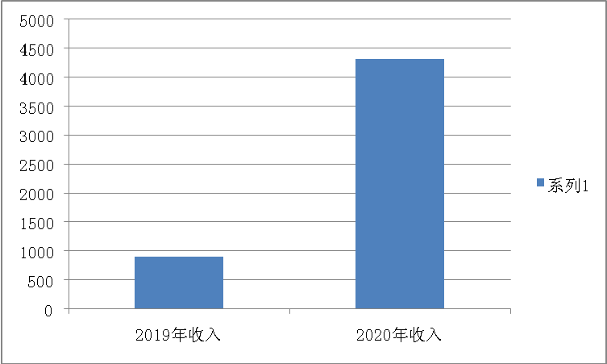
2020年度支出4321.5万元，与2019年相比支出增加3427.62万元，增长383.62 %。主要原因：本年安全饮水工程及叶赫河治理支出增加。
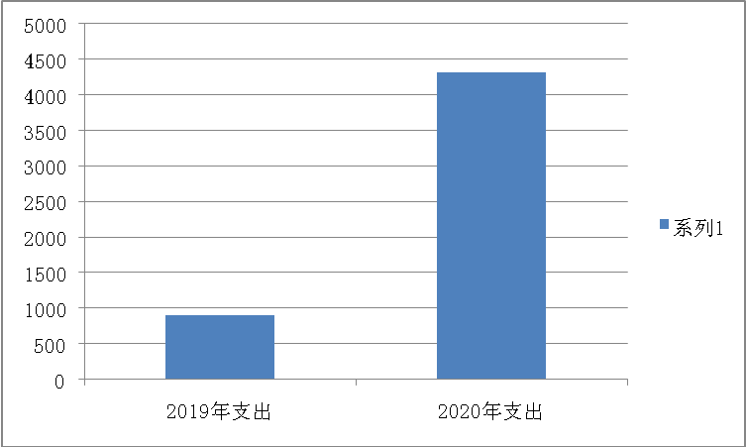
二、收入决算情况说明
本年收入合计4321.5万元，其中：财政拨款收入4320.25万元，占100%；上级补助收入0万元，占0%；事业收入0万元，占0 %；经营收入0万元，占0%；附属单位上缴收入 0万元，占0%；其他收入1.25万元，占0 %。
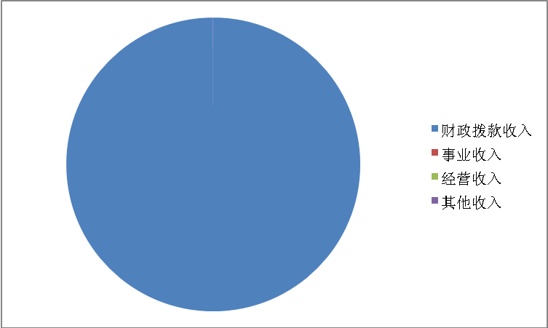
三、支出决算情况说明
本年支出合计4321.5万元，其中：基本支出458.14万元，占10.6%；项目支出3863.36万元，占89.4%；上缴上级支出0万元，占0%；经营支出0万元，占0%；对附属单位补助支出0万元，占0%。
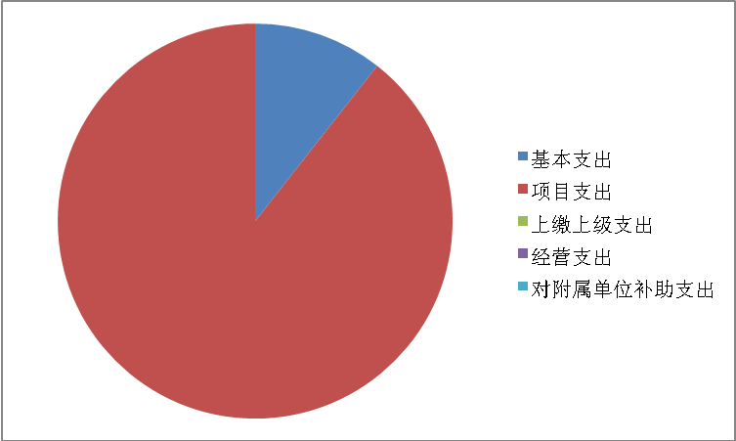
基本支出中，人员经费125.4万元，占27.4%；公用经费332.74万元，占72.6%。
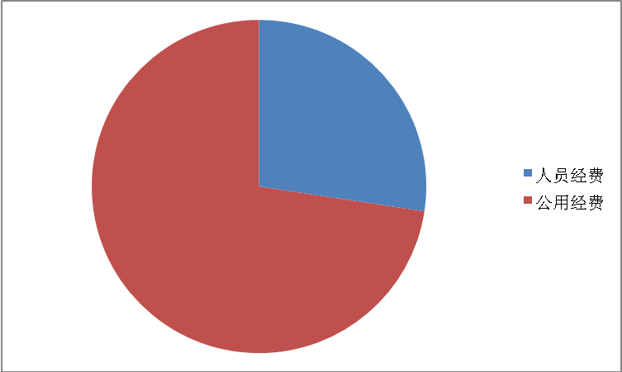
四、财政拨款收入支出决算总体情况说明
2020年度财政拨款收入4320.25万元，与2019年相比，财政拨款收入增加3426.94万元，增长（降低）383.62 %。主要原因:本年安全饮水工程及叶赫河治理收入增加。
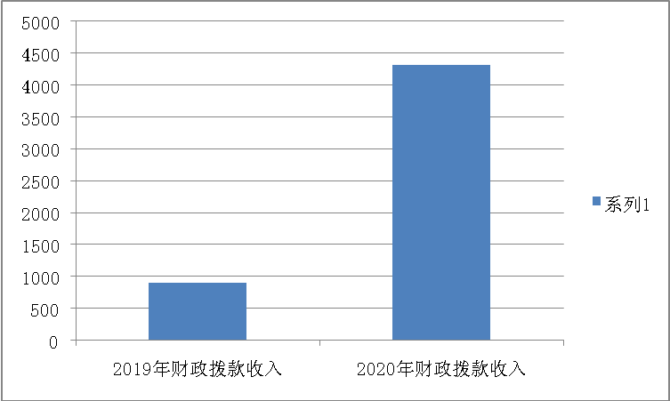
2020年度财政拨款支出4320.25万元，与2019年相比，财政拨款支出增加3426.94万元，增长383.62 %。主要原因:本年安全饮水工程及叶赫河治理支出增加。
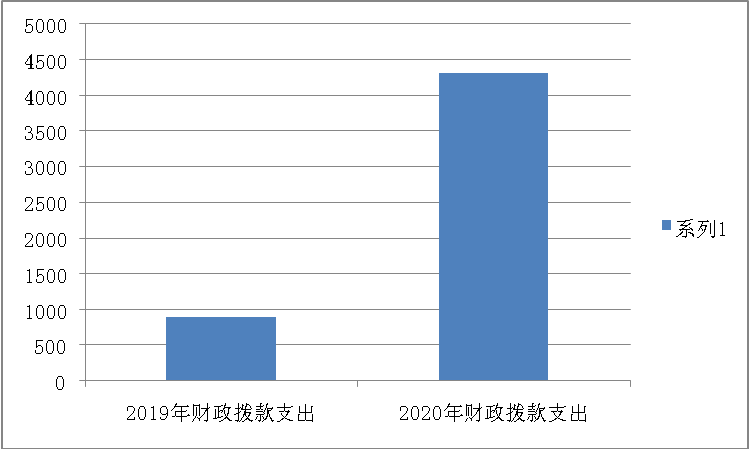
五、一般公共预算财政拨款支出决算情况说明
（一）财政拨款支出决算总体情况
2020年度财政拨款支出4320.25万元，占本年支出合计的100%。与2019年相比，财政拨款支出增加3426.94万元，增长383.62 %。主要原因：本年安全饮水工程及叶赫河治理支出增加。
（二）财政拨款支出决算结构情况
2020年度财政拨款支出4320.25万元，主要用于以下方面：（按支出功能分类科目的类级科目逐一说明）一般公共服务（类）支出0万元，占0%；社会保障和就业（类）支出 27.16万元，占0.6%；卫生健康（类）支出5.69万元，占0.1%；节能环保（类）支出2083.18万元，占48.2%；农林水（类）支出2196.28万元，占50.8%；住房保障（类）支出9.19万元，占0.2%。
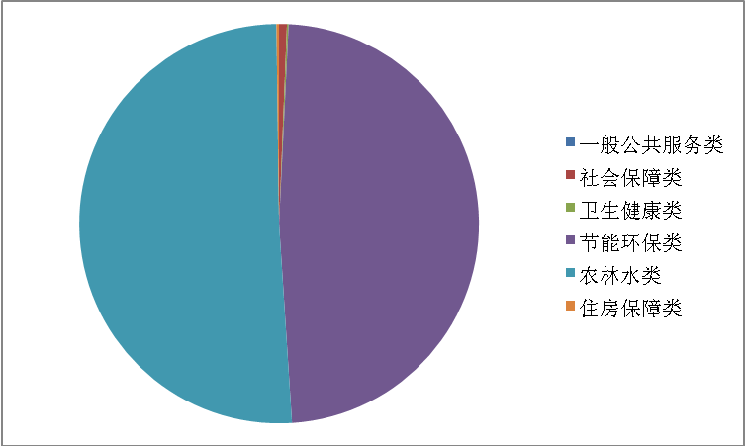
（三）财政拨款支出决算具体情况
2020年度财政拨款支出年初预算为4320.25万元，支出决算为4320.25 万元，完成年初预算的100 %。其中：
1.社会保障和就业支出（类）行政事业单位养老支出（款）行政单位离退休（项）年初预算为7.44万元，支出决算为7.44万元，完成年初预算的100 %。
2.社会保障和就业支出（类）行政事业单位养老支出（款）事业单位离退休（项）年初预算为14.12万元，支出决算为14.12万元，完成年初预算的100 %。
3.（社会保障和就业支出（类）行政事业单位养老支出（款）机关事业单位基本养老保险缴费支出（项）年初预算为5.6万元，支出决算为5.6万元，完成年初预算的100 %。
4.卫生健康支出（类）行政事业单位医疗（款）行政单位医疗（项）年初预算为5.69万元，支出决算为万5.69元，完成年初预算的100 %。
5.卫生健康支出（类）行政事业单位医疗（款）公务员医疗补助（项）年初预算为0.59万元，支出决算为万0.59元，完成年初预算的100 %。
6.节能环保支出（类）污染防治（款）水体（项）年初预算为2083.18万元，支出决算为2083.18万元，完成年初预算的100 %。
7.农林水支出（类）农业农村（款）行政运行（项）年初预算为2.51万元，支出决算为2.51万元，完成年初预算的100 %。
8.农林水支出（类）农业农村（款）事业运行（项）年初预算为0.63万元，支出决算为0.63万元，完成年初预算的100 %。
9.农林水支出（类）水利（款）行政运行（项）年初预算为5.2万元，支出决算为5.2万元，完成年初预算的100 %。
10.农林水支出（类）水利（款）水利工程建设（项）年初预算为1547.74万元，支出决算为1547.74万元，完成年初预算的100 %。
11.农林水支出（类）水利（款）水利工程运行与维护（项）年初预算为20.37万元，支出决算为20.37万元，完成年初预算的100 %。
12.农林水支出（类）水利（款）水资源节约管理与保护（项）年初预算为9.5万元，支出决算为9.5万元，完成年初预算的100 %。
13.农林水支出（类）水利（款）水质监测（项）年初预算为7.2万元，支出决算为7.2万元，完成年初预算的100 %。
14.农林水支出（类）水利（款）防汛（项）年初预算为13.52万元，支出决算为13.52万元，完成年初预算的100 %。
15.农林水支出（类）水利（款）农村人畜饮水（项）年初预算为40万元，支出决算为40万元，完成年初预算的100 %。
16.农林水支出（类）扶贫（款）农村基础设施建设（项）年初预算为98.9万元，支出决算为98.9万元，完成年初预算的100 %。
17.住房保障支出（类）住房改革支出（款）住房公积金（项）年初预算为9.19万元，支出决算为9.19万元，完成年初预算的100 %。
六、一般公共预算财政拨款基本支出决算情况说明
2020年度财政拨款基本支出456.89万元，其中：人员经费103.84万元，主要包括：基本工资48.75万元、津贴补贴22.14万元、奖金4.06万元、绩效工资8.41万元、机关事业单位基本养老保险缴费5.21万元、职工基本医疗保险缴费5.1万元、公务员医疗补助缴费0.59万元、其他社会保障缴费0.39万元、住房公积金9.19万元、退休费21.56万元。
公用经费353.05万元，主要包括：办公费5.63万元、手续费0.1万元、水费0.1万元、邮电费0.25万元、差旅费1.49万元、维修（护）费316.16万元、培训费0.76万元、委托业务费0.8万元、公务用车运行维护费3.6万元、其他交通费用2.6万元。
七、一般公共预算财政拨款“三公”经费支出决算情况说明
（一）“三公”经费财政拨款支出决算总体情况说明
2020年度“三公”经费财政拨款支出预算为3.6万元，支出决算为3.6万元，完成预算的100%。
（二）“三公”经费财政拨款支出决算具体情况说明
2020年度“三公”经费财政拨款支出决算中，因公出国（境）费支出决算为0万元，占0%；公务用车购置及运行费支出决算为3.6万元，占100%；公务接待费支出决算为0万元，占0 %。具体情况如下：
1.因公出国（境）费预算为0万元,支出决算为0万元，完成预算的0 %。
本单位不涉及此项支出
2.公务用车购置及运行费预算3.6万元，支出决算为3.6 万元，完成预算的100 %。其中：
公务用车运行支出3.6万元，主要是车辆燃油费和车辆维修费。截至2020年12月31日，开支财政拨款的公务用车保有量为2辆,公务用车购置数为2辆。
3.公务接待费预算为0万元，支出决算为0万元，完成预算的0 %。其中：
外宾接待支出0万元。全年共接待国（境）外来访团组数0个、来访外宾0人次（不包括陪同人员）。
本单位不涉及此项支出
其他国内公务接待支出0万元。全年共接待国内来访团组0个、来宾0人次（不包括陪同人员） 。
本单位不涉及此项支出
八、政府性基金预算财政拨款收入支出决算情况说明
2020年度政府性基金预算财政拨款年初结转和结余0万元；本年收入0万元；本年支出0万元，年末结转和结余0万元。
本单位不涉及此项支出
九、国有资本经营预算财政拨款支出决算情况说明
本单位不涉及此项支出
十、其他重要事项的情况说明
（一）机关运行经费支出情况
2020年度，机关运行经费支出331.49万元，与年初预算数相同。
（二）政府采购支出情况
2020年度，政府采购支出总额0万元。
（三）国有资产占用情况
截至2020年12月31日，四平市铁东区林业和水利局共有车辆2辆，其中，副部（省）级及以上领导用车0辆、主要领导干部用车0辆、机要通信用车0辆、应急保障用车2辆、执法执勤用车0辆、特种专业技术用车0辆、离退休干部用车0辆、其他用车0辆；单位价值50万元以上通用设备0台（套）；单位价值100万元以上专用设备0台（套）。

第四部分 名词解释

一、财政拨款收入：指单位从同级财政部门取得的财政预算资金。
二、上级补助收入：指从主管部门和上级单位取得的非财政补助收入。
三、事业收入：指事业单位开展专业业务活动及辅助活动取得的收入。
四、经营收入：指事业单位在专业业务活动及其辅助活动之外开展非独立核算经营活动取得的收入。
五、附属单位上缴收入：指事业单位附属独立核算单位按照有关规定上缴的收入。
六、其他收入：指除上述收入以外的各项收入。包括未纳入财政预算或财政专户管理的投资收益、银行存款利息收入、租金收入、捐赠收入，现金盘盈收入、存货盘盈收入、收回已核销应收及预付款项、无法偿付的应付及预收款项，从省财政以外的同级单位取得的经费、从非省财政取得的经费，以及行政单位收到的财政专户管理资金等。
七、用事业基金弥补收支差额：指事业单位在当年的财政拨款收入、事业收入和其他收入不足以安排当年支出的情况下，使用以前年度积累的事业基金（事业单位当年收支相抵后按国家规定提取、用于弥补以后年度收支差额的基金）弥补本年度收支缺口的资金。
八、年初结转和结余：指单位以前年度尚未完成、结转到本年按有关规定继续使用的资金。
九、结余分配：指事业单位按照会计制度规定缴纳的所得税以及从非财政补助结余提取的职工福利基金、事业基金等。
十、年末结转和结余：指单位按有关规定结转到下年或以后年度继续使用的资金。
十一、基本支出：指单位为保障其机构正常运转、完成日常工作任务而发生的人员支出和公用支出。
十二、项目支出：指单位为完成特定行政任务和事业发展目标在基本支出之外所发生的支出。
十三、经营支出：指事业单位在专业业务活动及其辅助活动之外开展非独立核算经营活动发生的支出。
十四、“三公”经费：纳入省级财政预决算管理的“三公”经费，是指省级部门用财政拨款安排的因公出国（境）费、公务用车购置及运行费和公务接待费。是党政机关维持运转或完成特定工作任务所开支的相关支出，是政府行政开支的一部分。其中，因公出国（境）费反映公务出国（境）的国际旅费、国外城市间交通费、住宿费、伙食费、培训费、公杂费等支出；公务用车购置及运行费反映单位公务用车车辆购置支出（含车辆购置税）及燃料费、维修费、过桥过路费、保险费、安全奖励费等支出；公务接待费反映单位按规定开支的各类公务接待（含外宾接待）支出。
十五、机关运行经费：指为保障行政单位（含参照公务员法管理的事业单位）运行用于购买货物和服务的各项资金，包括办公及印刷费、邮电费、差旅费、会议费、福利费、日常维修费、专用材料及一般设备购置费、办公用房水电费、办公用房取暖费、办公用房物业管理费、公务用车运行维护费以及其他费用。
十六、按支出功能分类科目
1.行政单位离退休：反映行政单位(包括实行公务员管理的事业单位)开支的离退休经费。
2.事业单位离退休：反映事业单位开支的离退休经费。
3..机关事业单位基本养老保险缴费支出：反映机关事业单位实施养老保险制度由单位缴纳的基本养老保险费支出。
4.行政单位医疗：反映财政部门安排的行政单位（包括实行公务员管理的事业单位，下同）基本医疗保险缴费经费，未参加医疗保险的行政单位的公费医疗经费，按国家规定享受离休人员、红军老战士待遇人员的医疗经费。
5.公务员医疗补助：反映财政部门安排的公务员医疗补助经费。
6.水体：反映政府在排水、污水处理、水污染防治、湖库生态环境保护、水源地保护、国土江河综合整治、河流治理与保护、地下水修复与保护等方面的支出。
7.行政运行：反映行政单位（包括实行公务员管理的事业单位）的基本支出。
8.事业运行：反映用于农业事业单位的基本支出，事业单位设施、系统运行与资产维护等方面的支出。
9.森林资源培育：反映育苗(种)、造林、抚育、退化林修复、义务植树以及生物质能源建设等方面的支出。
10.水利工程建设：反映水利系统用于江、河、湖、滩等水利工程建设支出，包括堤防、河道、水库、水利枢纽、涵闸、灌区、供水、蓄滞洪区等水利工程及其附属设备、设施的建设、更新改造、大中型病险水库防险、大型灌区改造、农村电气化建设等支出。
11.水利工程运行维护：反映水利系统用于江、河、湖、滩等治理工程运行与维护方面的支出，以及纳入预算管理的水利工程管理单位的支出。
12.水资源节约管理与保护：反映水资源节约、监管、配置、调度、保护和基础管理工作的支出。
13.水质监测：反映水利系统纳入预算管理的水质监测事业单位的支出。有关事项包括水质监测仪器设备运行维护，水环境监测技术的研究、开发与推广，进行水样品采集、保存、运输、测试、化验、分析、资料整编、发布水质公报等。
14.防汛：反映防汛业务支出。有关事项包括防汛物资购置管护，防汛通信设施设备、网络系统、车船设备运行维护，防汛值班、水情报汛、防汛指挥系统运行维护、水毁修复以及防汛组织(如防汛预案编制、检查、演习、宣传、会议等)，汛期调用民工及劳动保护，水利设施灾后重建，退田还湖，蓄滞洪区补偿、水情、雨情、决策支持，防汛视频会商，应急度汛，山洪灾害防治等。
15.农村人畜饮水：反映用于农村人畜饮水工程建设等方面的支出。
16.农村基础设施建设：反映用于农村贫困地区乡村道路、住房、基本农田、水利设施、人畜饮水、生态环境保护等生产生活条件改善方面的支出。
17.住房公积金：反映行政事业单位按人力资源和社会保障部、财政部规定的基本工资和津贴补贴以及规定比例为职工缴纳的住房公积金。
十七、按支出经济分类科目
1.基本工资：反映按规定发放的基本工资，包括公务员的职务工资、级别工资；机关工人的岗位工资、技术等级工资；事业单位工作人员的岗位工资、薪级工资；各类学校毕业生试用期（见习期）工资、薪参加工作工人学徒期、熟练期工资；军队（含武警）军官、文职干部的职务（专业技术等级）工资、军衔（级别）工资和军龄工资；军队士官的军衔等级工资和军龄工资等。
2.津贴补贴：反映按规定发放的津贴、补贴，包括机关工作人员工作性津贴、生活性补贴、地区附加津贴、岗位津贴，机关事业单位艰苦边远地区津贴，事业单位工作人员特殊岗位津贴补贴，机关事业单位提租补贴、购房补贴、采暖补贴、物业服务补贴等。
3.奖金：反映按规定发放的奖金，包括机关工作人员年终一次性奖金等。
4.绩效工资：反映事业单位工作人员的绩效工资。
5.机关事业单位基本养老保险缴费：反映单位为职工缴纳的基本养老保险。由单位代扣的工作人员基本养老保险缴纳，不在此科目反映。
6.职工基本医疗保险缴费：反映单位为职工缴纳的基本医疗保险费。
7.公务员医疗补助缴费：反映按规定可享受公务员医疗补助单位为职工缴纳的公务员医疗补助费。
8.其他社会保障缴费：反映单位为职工缴纳的失业、工伤等社会保险费，残疾人就业保障金，军队（含武警）为军人缴纳的退役养老、医疗等社会保险费。
9.住房公积金：反映单位按规定为职工缴纳的住房公积金。
10.退休费：反映机关事业单位和军队移交政府安置的退休人员的退休费以及提租补贴、购房补贴、采暖补贴、物业服务补贴等补贴。
11.办公费：反映单位购买日常办公用品、书报杂志等支出。
12.手续费：反映单位的各类手续费支出。
13.水费：反映单位的水费、污水处理费等支出。
14.邮电费：反映单位开支的信函、包裹、货物等物品的邮寄费及电话费、电报费、传真费、网络通讯费等。
15.差旅费：反映单位工作人员（境）内出差发生的城市间交通费、住宿费、伙食补助费和市内交通费。
16.维修（护）费：反映单位日常开支的固定资产（不包括车船等交通工具）维修和维护费用，网络信息系统运行与维护费用，以及按规定提取的修购基金。
17.培训费：反映除因公出国（境）培训费以外的，在培训期间发生的师资费、住宿费、伙食费、培训场地费、培训资料费、交通费等各类培训费用。
18.委托业务费：反映机关和参公事业单位的咨询费、劳务费、委托业务费。
19.公务用车运行维护费：反映单位按规定保留的公务用车燃料费、维修费、过桥过路费、保险费、安全奖励费用等支出。
20.其他交通费用：反映单位除公务用车运行维护费以外的其他交通费用。如公务交通补贴，租车费用、出租车费用，飞船、船舶等的燃料费、维修费、保险费等。

